Nome: |  |  | Data: ___/___/2020
Unidade Escolar: |  |  | Ano: 7º
Componente Curricular: Língua Inglesa
Tema/ Conhecimento: Simple Past
Habilidade: (EF07LI08-A) Fazer uso do conhecimento linguístico sobre informações pessoais e de familiares, como idade, profissão, preferências, referindo-se a ações rotineiras e/ou vivenciadas no passado e relacionar a estrutura composicional de um texto, parágrafos, forma, estilo e conteúdo, para construir seu sentido global. (EF07LI18) Utilizar o passado simples e o passado contínuo para produzir textos orais e escritos, mostrando relações de sequência e causalidade.

Leia os textos e responda as atividades em seu caderno:
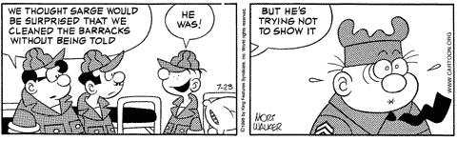
Disponível em: http://www.angelfire.com/on2/semideus/comic.html Acesso em 24 de março de 2020

- Ao lermos o primeiro quadrinho da história, observamos o uso do Simple Past em três orações. Identifique os verbos que estejam no Simple Past.

- O que os soldados fizeram sem serem solicitados?

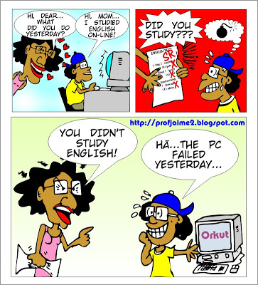
Disponível em: http://youngenglishifba.blogspot.com/2012/10/simple-blog-tirinhas-com-verbos-no.html Acesso em 24 de março de 2020

- Ao lermos a comic strip, verificamos que a mãe questiona sobre as atividades feitas pelo filho. O que ela faz para mostrar ao filho que ele não está falando a verdade?

- Ao lermos o último quadrinho, observamos que a fala do garoto não condiz com as imagens. Identifique esse fato e justifique a sua resposta.

Observe as frases da comic strip:

What did you do yesterday?
I studied English on-line.
You didn’t study English.

Verificamos que o autor usou o Simple Past Tense para expressar ações que aconteceram no passado (YESTERDAY).

Para saber mais acesse o link:
https://mundoeducacao.bol.uol.com.br/ingles/simple-past.htm

Respostas:
- We thought / We cleaned / He was
- Eles lavaram o quartel sem serem solicitados.
- A mãe questiona o filho sobre o que ele tinha feito no dia anterior e ele responde que tinha estudado inglês. No entanto, ela sabia que ele não tinha feito isso porque havia fracassado na prova.
- O garoto fala que o computador falhou, por isso não estudou. No entanto, as imagens não condizem com a sua fala, visto que ele está com medo da mãe e na tela do computador tem a imagem de uma rede social (Orkut).

